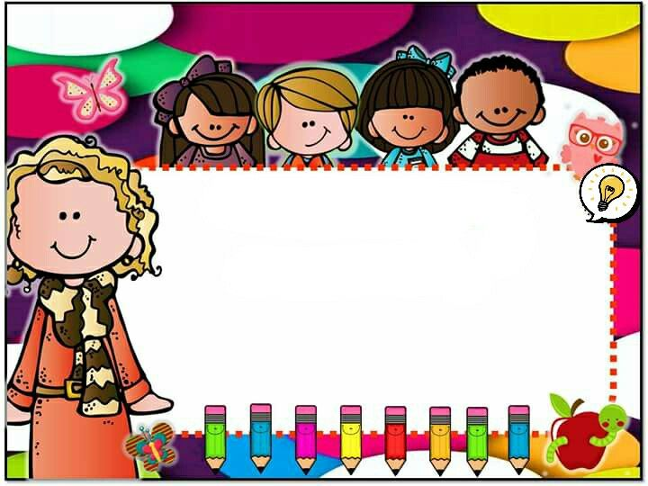descri

**ESCUELA NORMAL DE EDUCACIÓN PREESCOLAR DEL**

**ESTADO DE COAHUILA DE ZARAGOZA**



Nombre del Alumno Practicante: Montserrat Vázquez Espinoza

Grado: 4° Sección: “B”

Institución de Práctica: Jardín de niños: Victoria Garza Villareal.

Grado en el que realiza su práctica: 1° “A”

Nombre del Educador(a) Titular: Gabriela Morín de la Rosa.

Periodo de Práctica: 11/01/2021 – 05/02/2021 Total de alumnos: 28.

**Cronograma.**

|  |  |  |  |  |
| --- | --- | --- | --- | --- |
| Lunes 26-04-2021 | Martes 27-04-2021 | Miércoles 28-04-2021 | Jueves 29-04-2021 | Viernes 20-04-2021 |
| Educación socioemocional. | Exploración y comprensión del mundo natural y social. | Lenguaje y comunicación | Pensamiento matemático. | Exploración y comprensión del mundo natural y social. |
| Artes | Pensamiento matemático. | Educación física. | Lenguaje y comunicación. | Ingles |
|  | Clase Virtual (11:00am) | Clase virtual (11:00 am) |  |  |

JARDIN DE NIÑOS: VICTORIA GARZA VILLARREAL.  
Educación a distancia. Plan de trabajo.

Educadora: Gabriela Morín de la Rosa. 1 “A” Fecha: del 19 de Abril al 23 de Abril del 2021.

Practicante: Montserrat Vazquez Espinoza.

|  |  |  |  |  |  |  |
| --- | --- | --- | --- | --- | --- | --- |
| Fecha. | APRENDIZAJE ESPERADO. | TITULO DEL PROGRAMA O RECURSO. | ACTIVIDADES | ACCIONES QUE REQUIEREN APOYO. | ACTIVIDADES DE SEGUIMIENTO. | # ALUMNOS REALIZARON ACTIVIDAD |
| Lunes  26/04/21 | Reconoce y expresa características personales: su nombre, cómo es físicamente, qué le gusta, que no le gusta, que se le facilita y qué se le dificulta. | Ficha para la gestión de emociones. | 1.- Ver la programación de aprende en casa.  2.- Comenta con tus padres lo aprendido el dia de hoy.  3.-Muestra mediante un video algún talento que tengas. | Aclarar dudas a los padres de familia. | Registrar las evidencias que los alumnos suben a las plataformas |  |
| Martes  27/04/21 | • Obtiene, registra, representa y describe información para responder dudas y ampliar su conocimiento en relación con plantas, animales y otros elementos | Aprende en casa 3. | 1.-Ver la programación de aprender en casa.  2.-Comenta con tus padres lo aprendido el día de hoy.  3.- Comparte los cuidados que le das a tu mascota o cuales le tendrías que dar si tuvieras una. | Aclarar dudas a los padres de familia. | Registrar las evidencias que los alumnos suben a las plataformas. |  |
| Miércoles  28/04/21 | • Cuenta historias de invención propia y expresa las opiniones sobre las de otros compañeros | Aprende en casa 3. | 1.-Ver la programación de aprende en casa 2.  2.- Comenta con tus padres sobre qué trato el programa.  3.- Con la ayuda del cubo mágico crea una historia, utilizando los personajes que te tocan | Aclarar dudas a los padres de familia. | Registrar las evidencias de los alumnos suben a las plataformas. |  |
| Jueves  29/04/21 | • Cuenta colecciones no mayores a 20 elementos. | Aprende en casa 3. | 1.-Ver la programación de aprender en casa 2.  2.-Comenta con tus padres sobre el programa.  3.- Utiliza dos dados y representa la cantidad que te sale en cada ocacion, puedes utilizar, fichas, colores, pelotas etc. | Aclarar dudas a los padres de familia. | Registrar las evidencias de los alumnos suben a las plataformas. |  |
| Viernes  30/04/21 | • Reconoce y nombra situaciones que le generan alegría, seguridad, tristeza, miedo o enojo, y expresa lo que siente. | Aprende en casa 3. | 1.-Ver la programación de aprender en casa 2.  2.-Comenta con tus padres sobre el programa.  3.- Menciona situaciones que te hacen sentir alegre, triste y enojado. | Aclarar dudas a los padres de familia. | Registrar las evidencias de los alumnos suben a las plataformas. |  |